ESPECIALIZAÇÃO x GENERALIZAÇÃO

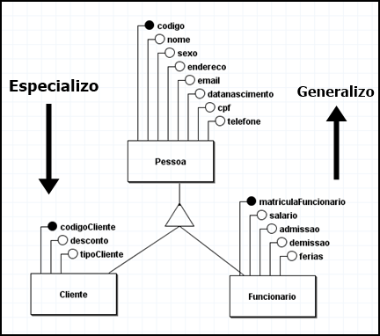ESPECIALIZAÇÃO

É quando uma entidade pode ser subdividida, herdando atributos da classe genéricas, juntamente com seus atributos específicos, compor a sua lista de atributos.

GENERALIZAÇÃO

É quando duas entidades podem ser agrupadas, em virtude de suas semelhanças (atributos em comum), gerando assim uma super entidade.

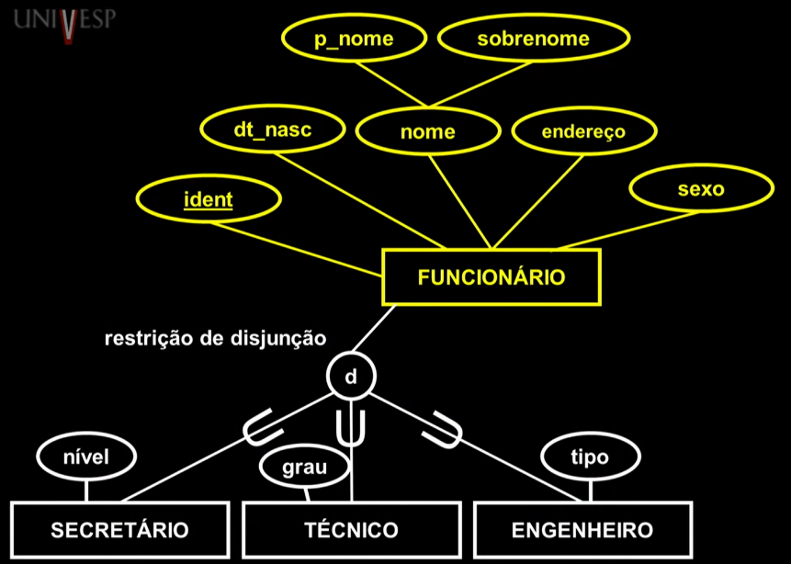Estamos expressando que nossos funcionários se dividem entre secretários, técnicos e engenheiros, e cada um desses tipos possuem características / atributos próprios. Estes atributos são específicos para cada um desses subtipos. Ex: O técnico é um funcionário que possui todos os atributos de funcionário + o grau, que é um atributo de sua especialização.

O subtipo herda os atributos do tipo principal (funcionário) + os seus próprios atributos de subtipo. Secretario herda os atributos de funcionário + o atributo nível, técnico herda os atributos de funcionário + o grau.

Restrição de Disjunção (d)

Significa que um funcionário só pode se especificar em uma das subcategorias, somente uma. Isso por conta que usamos a restrição de disjunção.

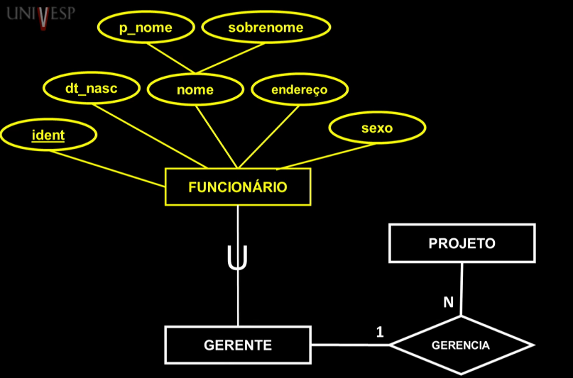Ainda falando sobre funcionários tem outro exemplo. O subtipo gerente, este subtipo está ligado a outra entidade chamada projeto por meio do relacionamento gerencia. Não há nenhum atributo/característica especifica para o funcionário que gerencia e sim um comportamento associado a ele, que é o comportamento de gerenciar um projeto. Usamos a especialização pois há um subconjunto de entidade que precisa se associar a outra entidade, mais o restante (O RESTANTE DE FUNCIONÁRIOS) não se associa a outra entidade (PROJETO).

DE FORMA MAIS DETALHADA ...

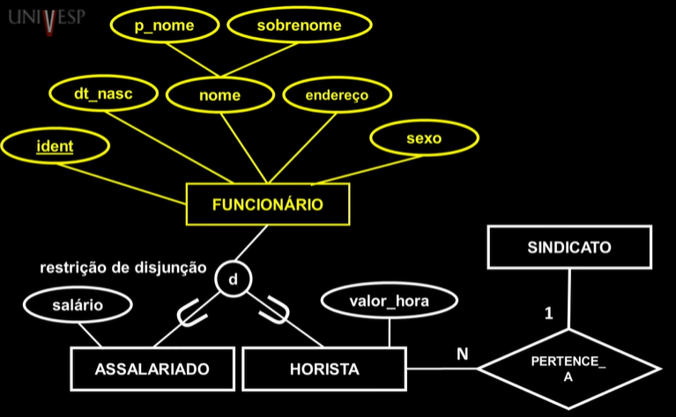

Funcionário foi especializado pois há subtipos do mesmo que possuem atributos específicos, e um destes subtipos (HORISTA) possui um comportamento que diz respeito apenas a funcionários que se encaixam neste subtipo. E também podemos identificar o operador de disjunção, indicando que um funcionário só pode ser assalariado OU horista, um dos dois.

Já na generalização ... seria o inverso...

- como assim?

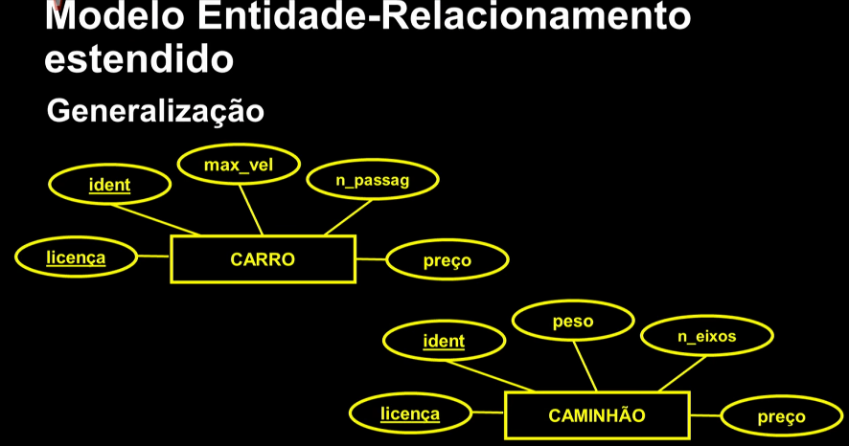

Podemos notar que CARRO possui atributos que se repetem em caminhão, e vice versa, todavia, eles se diferenciam por conta de outros atributos. Para melhorar a legibilidade do nosso diagrama poderemos generalizar ...

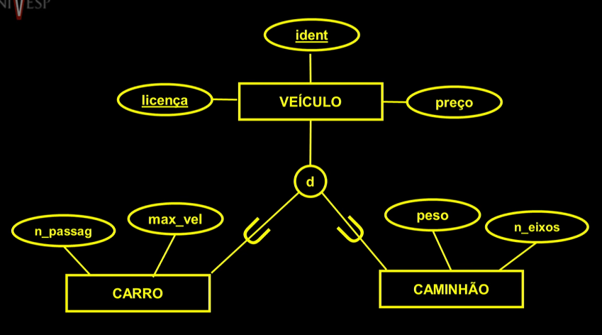Neste caso criamos uma super entidade/super tipo, onde colocamos todos os atributos que se repetem em carro e caminhão, já os atributos divergentes deixamos para a especialização dos mesmos. Além de usarmos o operador de disjunção para definir que o veiculo é um carro OU um caminhão.

RESTRIÇÃO DE SOBREPOSIÇÃO

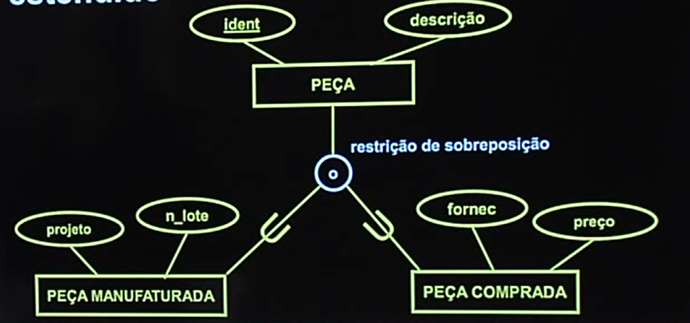

Ex: Na nossa empresa em determinada situação uma peça pode ter sido manufaturada pela própria empresa em uma ocasião ou comprada de um fornecedor em outra ocasião.